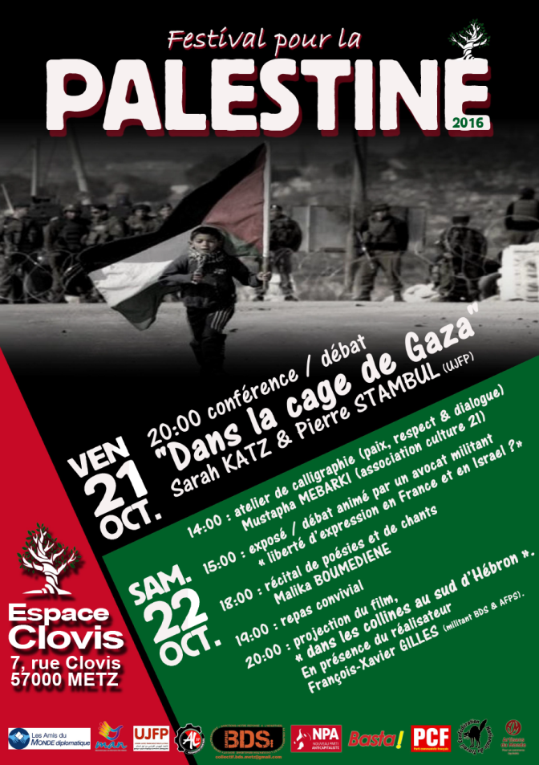



Le Collectif BDS 57 relayant la Campagne nationale « Boycott, Désinvestissement Sanctions, la réponse citoyenne et non violente à l’impunité israélienne », s’est associé à dix autres organisations locales pour mettre en place à Metz **un** **festival pour la Palestine**.

IL SE DÉROULERA LES 21 ET 22 OCTOBRE PROCHAINS À L’ESPACE CLOVIS

**Venez vous joindre à nous pour soutenir le peuple palestinien en résistance,**

**un peuple dont les droits sont bafoués par l’occupant depuis près de 70 ans !**

**INFORMER, TÉMOIGNER, EN DÉBATTRE, POURQUOI ?**

- **Parce que** le pouvoir israélien, engagé dans une politique d’extrême-droite n’ayant que la violence armée et les crimes de guerre pour toute réponse met en péril les habitants de cette région et contribue ici en France à entretenir un climat malsain encourageant le racisme et l’exclusion.

- **Parce que** l’apartheid et la colonisation illégale pratiqués par les dirigeants d’Israël au mépris du droit international sont à l’origine de la souffrance des Palestiniens privés de tout sur leur propre territoire, alors qu’ils ne demandent, comme tous les peuples, qu’à vivre libres et en paix.

- **Parce que** des massacres massifs de civils comme ceux qui ont conduit à la tuerie de l’été 2014 à Gaza vont se reproduire illégalement, avec la complicité des responsables occidentaux, encourageant par leur aveuglement l’impunité d’un état surarmé menaçant la paix dans le monde et ne garantissant pas à ce titre la sécurité sur son propre territoire.

- **Parce que** la résistance est un droit légitime à tout peuple opprimé. Et qu’elle n’a rien à voir avec le terrorisme ! La société civile palestinienne nous encourage au boycott d’Israël, réponse non violente qui a servi hier en Afrique du Sud, aux Etats Unis et en Inde, la France restant le seul pays au monde à criminaliser cette pratique reconnue légitime et efficace partout ailleurs !

- **Parce que** de plus en plus de Juifs et d’Israéliens, n’acceptant pas les mensonges et le négationnisme qui sert de propagande à l’état d’Israël, refusent que des crimes soient commis en leur nom !

- **Et parce qu’**il faut savoir que sur pression des officines sionistes affolées par le succès du mouvement de boycott, on traine devant les tribunaux français des militants dont la seule faute est d’informer le public, alors que ces personnes ne font que leur devoir de citoyens indignés. Ce sont les responsables politiques israéliens et leurs complices qu’il faut inculper !

Après Toulouse où quatre militants BDS viennent d’être jugés suite une simple distribution de tracts, le président de notre association sera à son tour mis en procès le 26 janvier prochain pour des motifs visant en réalité une campagne qui dérange car elle fonctionne bien et reste la seule réponse possible à la violence, aux injustices et à l’oppression.

**SOUTENONS LES PALESTINIENS DANS LEUR COMBAT !**

**DÉFENDONS LE DROIT AU BOYCOTT D’ISRAËL**

**… Jusqu’à ce que cet état respecte le droit international !**

**DEMANDONS L’ABROGATION EN FRANCE DE MESURES D’INTERDICTIONS**

**INDIGNES D’UNE DÉMOCRATIE ET VISANT À TERME À CRIMINALISER TOUTE ACTION REVENDICATIVE CITOYENNE !**

*SVP Ne pas jeter sur la voie publique*

Le Collectif BDS 57 relayant la Campagne nationale « Boycott, Désinvestissement Sanctions, la réponse citoyenne et non violente à l’impunité israélienne », s’est associé à dix autres organisations locales pour mettre en place à Metz **un** **festival pour la Palestine**.

IL SE DÉROULERA LES 21 ET 22 OCTOBRE PROCHAINS À L’ESPACE CLOVIS

**Venez vous joindre à nous pour soutenir le peuple palestinien en résistance,**

**un peuple dont les droits sont bafoués par l’occupant depuis près de 70 ans !**

**INFORMER, TÉMOIGNER, EN DÉBATTRE, POURQUOI ?**

- **Parce que** le pouvoir israélien, engagé dans une politique d’extrême-droite n’ayant que la violence armée et les crimes de guerre pour toute réponse met en péril les habitants de cette région et contribue ici en France à entretenir un climat malsain encourageant le racisme et l’exclusion.

- **Parce que** l’apartheid et la colonisation illégale pratiqués par les dirigeants d’Israël au mépris du droit international sont à l’origine de la souffrance des Palestiniens privés de tout sur leur propre territoire, alors qu’ils ne demandent, comme tous les peuples, qu’à vivre libres et en paix.

- **Parce que** des massacres massifs de civils comme ceux qui ont conduit à la tuerie de l’été 2014 à Gaza vont se reproduire illégalement, avec la complicité des responsables occidentaux, encourageant par leur aveuglement l’impunité d’un état surarmé menaçant la paix dans le monde et ne garantissant pas à ce titre la sécurité sur son propre territoire.

- **Parce que** la résistance est un droit légitime à tout peuple opprimé. Et qu’elle n’a rien à voir avec le terrorisme ! La société civile palestinienne nous encourage au boycott d’Israël, réponse non violente qui a servi hier en Afrique du Sud, aux Etats Unis et en Inde, la France restant le seul pays au monde à criminaliser cette pratique reconnue légitime et efficace partout ailleurs !

- **Parce que** de plus en plus de Juifs et d’Israéliens, n’acceptant pas les mensonges et le négationnisme qui sert de propagande à l’état d’Israël, refusent que des crimes soient commis en leur nom !

- **Et parce qu’**il faut savoir que sur pression des officines sionistes affolées par le succès du mouvement de boycott, on traine devant les tribunaux français des militants dont la seule faute est d’informer le public, alors que ces personnes ne font que leur devoir de citoyens indignés. Ce sont les responsables politiques israéliens et leurs complices qu’il faut inculper !

Après Toulouse où quatre militants BDS viennent d’être jugés suite une simple distribution de tracts, le président de notre association sera à son tour mis en procès le 26 janvier prochain pour des motifs visant en réalité une campagne qui dérange car elle fonctionne bien et reste la seule réponse possible à la violence, aux injustices et à l’oppression.

**SOUTENONS LES PALESTINIENS DANS LEUR COMBAT !**

**DÉFENDONS LE DROIT AU BOYCOTT D’ISRAËL**

**… Jusqu’à ce que cet état respecte le droit international !**

**DEMANDONS L’ABROGATION EN FRANCE DE MESURES D’INTERDICTIONS**

**INDIGNES D’UNE DÉMOCRATIE ET VISANT À TERME À CRIMINALISER TOUTE ACTION REVENDICATIVE CITOYENNE !**

*SVP Ne pas jeter sur la voie publique*